Всеукраїнський конкурс учнівської творчості,

присвячений Шевченківським дням  
  
 Номінація «Історія і державотворення»

*Леопольд Левицький- славетний земляк*

Роботу виконав

Данчук Ігор Миколайович

30.08.2000 р.н.

село Бурдяківці

Борщівського району

Тернопільської області

учень 8 класу

Бурдяківської ЗОШ І-ІІ ступенів

Керівник

Бойчук Надія Євгенівна

вчитель історії і правознавства

Бурдяківської ЗОШ І-ІІ ступенів

2013

**ТЕЗИ**

Назва роботи: « Леопольд Левицький-славетний земляк.»

Роботу виконав: Данчук Ігор Миколайович учень 8 класу Бурдяківської ЗОШ І-ІІ ступенів Борщівського району Тернопільської області

Постать Леопольда Івановича Левицького є однією з найскладніших серед  
митців Тернопільщини. Про нього видані книги, публікації, у яких йде мова про  
життя художника, докладно аналізується його творчість. Дана робота тільки  
доповнює їх фактами з життя митця, архівними документами і матеріалами,  
спогадами сучасників.

Земля Галичини була тереном, на якім сформувався молодий "майбутній  
Пікассо", головною характерною рисою якого була невтомна працездатність. Він  
малював і працював усюди, завжди, у різних умовах, усіма доступними йому  
техніками ( лінорит, офорт, суха голка, акварель, олійний живопис ). Жив Леопольд  
Іванович у такий час, що мусив вести подвійну творчість: для влади і для себе. Тому  
творив живописні твори на вимогу влади, а твори для себе ховав у шухляду.

За свого життя не мав жодної персональної виставки. Казав, що не готовий.  
Безперечно, скромність відіграла свою роль, але сьогодні маємо всі підстави  
твердити, що він вичікував часу, коли зможе показати свої справжні твори.

Тому основною метою дослідницької роботи було розширити розуміння життя  
творчості Леопольда Івановича Левицького з погляду сьогодення, вільного від  
рамок соцреалізму, показати неперервний зв'язок майстра з рідним селом, доповни-  
ти біографію новими фактами з його життя.

В роботі проаналізовано життєвий та творчий шлях Леопольда Левицького,  
проведено огляд виставок та музейних експозицій, які розривають дану тему,  
відображені результати пошукової частини роботи, внаслідок якої місцевий музей,  
поповнився новими матеріалами, намічені напрямки наступних досліджень

Постать Леопольда Івановича Левицького є однією з найскладніших серед митців Тернопільщини, Про нього були видані книги, публікації, у яких йде

мова про життя художника, докладно аналізується його творчість. Дана робота доповнює їх фактами з життя митця, архівними документами і матеріалами, спогадами сучасників.

2

тільки доповнює їх фактами з життя митця, архівними документами і матеріалами, спогадами сучасників.

За свого життя не мав жодної персональної виставки. Казав, що не готовий. Безперечно, скромність відіграла свою роль, але сьогодні маємо всі підстави твердити, що він вичікував часу, коли зможе показати свої справжні твори.

У 1974 році у Львові відбулася виставка його творів, пізніше пройшла у Києві, Одесі та Ужгороді.

28 квітня 1984 року у колишній квартирі художника відкрито Художньо - меморіальний музей Л. Левицького як один із філіалів Львівського музею українського мистецтва.

11 серпня 1996 року відкрито музей у його рідному селі.

Твори Левицького - гідний внесок у мистецьку скарбницю нашої країни. Вони підносять його ім'я до високого рівня відомих українців, яких знають і знатимуть наступні покоління співвітчизників.

3

**Зміст**

Вступ 4

Розділ І. Життєвий шлях Леопольда Івановича Левицького 5

Розділ II. Відомий і невідомий художник 12

Розділ III. Митець продовжує жити у своїх творах 17

Висновки 21

Список використаної літератури 22

Додатки 24

4

**Вступ**

**Актуальність дослідження**. Постать Леопольда Івановича Левицького є однією з найскладніших серед митців Тернопільщини минулого століття. В часи Радянського Союзу про нього були видані книги та публікації, у яких йде мова про життя художника, аналізується його творчість. Дана робота тільки доповнює постать митця фактами з його життя, спогадами сучасників, що вводять у захоплюючий світ художника, дають можливість уявити собі його з широкою ерудицією і власною життєвою філософією. Нові факти з життя митця, не заангажовані соціалістичною ідеологією, дозволяють нам краще зрозуміти і мотиви його поведінки, і стосунки з тогочасним суспільством, і глибоку любов до людей і своєї Батьківщини.

**Мета роботи**. Дослідити життя і творчість художника-графіка Леопольда Івановича Левицького.

**Для реалізації мети потрібно вирішити наступні завдання:**

* опрацювати документи і архівні матеріали, які стосуються його діяльності;
* дослідити життєвий шлях митця;
* дослідити його творчу спадщину;
* провести пошук людей, які зустрічалися з художником, віднайти невідомі

фотографії, чи інші матеріали з приватних архівів;

* подати відомості про вшанування пам'яті митця.

**Розділ І. Життєвий шлях Леопольда Івановича** 5

**Левицького**

Леопольд Іванович Левицький народився 7 серпня 1906 року у селі Бурдяківці Борщівського району Тернопільської області[Дод.М]. Батько був ковалем у пана Голуховського, а згодом працював слюсарем у залізничному депо міста Чорткова, куди перебралися Левицькі. У 1914 році батька забрали на фронт.

Коли Леопольдові було 12 років, мати віддала його до Чортківської гімназії. Тут він вперше ознайомився з репродукціями популярних тоді в Польщі художників Яна Матейка, Артура Гроттгера. Хлопець вчився, любив літературу, історію та особливо захоплювався мистецтвом. Після закінчення гімназії у 1925 році батько змушує його виїхати до Кракова і скласти іспити на юридичний відділ Краківського університету. У Кракові Левицький побачив архітектурні споруди на Вавелі, музеї з творами відомих авторів. Все це розбудило у ньому потяг до мистецтва і він залишив юриспруденцію та склав іспити в Академію мистецтв. [Дод. А]

Тривалий час в Академії підтримувалися традиції реалізму. Польське мистецтво у 20-30рр. являло собою складну картину художніх течій і угруповань. На перших двох курсах він вивчав малюнок у професорів В.Яроцького і К.Сіхульського, на третьому і четвертому - у професора Ю.Мехоффера. На старших курсах він вивчає графіку, а також різні техніки малярства. На звітній виставці 1931-1932 навчального року комісія професорів заборонила експонувати деякі роботи через їхній соціальний зміст. Левицький на цій виставці демонстрував декілька гравюр антидержавного змісту ("Тюрма", "Страйк робітників"). Представники політичної поліції зробили обшук у його квартирі й конфіскували знайдені роботи. Після обшуку суддя-слідчий наказав заарештувати Леопольда Левицького. Кілька тижнів йому

6

довелося провести в тюрмі, та завдяки протестам студентів його було звільнено з-під арешту. А в жовтні за рішенням професорських зборів Левицького та деяких його товаришів виключили з Академії.

Більшість ранніх творів Левицького мала антидержавний зміст. Саме вони можуть характеризувати позицію художника-початківця, що примикав до "Краківської групи", яка виникла у 1932 році в середовищі студентів Академії мистецтв.

У 1933 році на запрошення польського "Товариства приятелів мистецтва" кілька художників - членів "Краківської групи", а серед них і Левицький - брали участь у виставці, яку організували у Львові. Його твори, експоновані на цій виставці, на жаль, були знищені під час Другої світової війни. У 1934 році у Польщі посилилися репресії проти лівих партій і Леопольд Левицький був змушений виїхати з Кракова на батьківщину. Але в Чорткові за участь в розповсюдженні нелегальної літератури його заарештували і кинули у тюрму.

Після звільнення у 1936 році Левицький повертається до Кракова, до рідного середовища, але застає невтішні для себе зміни. Реакція розігнала "Краківську групу". Товариші були змушені покинути місто. Уникаючи переслідування, він у 1937 році переїжджає до Західної України і зупиняється у Львові. Саме тоді художники почали утворювати професійні товариства та організації. Українські митці різних напрямків згуртувалися, зокрема, навколо "Асоціації українських незалежних митців" (АНУМ), куди і примикає художник. Леопольду Левицькому дуже часто доводилось виїжджати до Чорткова, де восени 1939 року його застала війна фашистської Німеччини проти Польщі. У цьому ж таки році його обирають головою міської ради Чорткова. Пізніше Леопольд Іванович працював у районній газеті "Нове життя", як кореспондент, він багато їздив по селах, постійно бував серед селян, вивчав їхнє життя. Але напад Німеччини на Радянський Союз у 1941 році різко змінив життя і плани Леопольда Левицького. Спочатку евакуація до Середньої

7

Азії, потім вчителювання в школі міста Кара-Дар'я, пізніше мобілізація в армію та роки солдатського життя в резервному полку. Але й тоді в альбомах

художника з'являються зарисовки, портрети солдатів і офіцерів, пейзажі, побутові сцени, портрети колгоспників навколишніх сіл.

Влітку 1945 року Леопольд Левицький демобілізувався з армії і збирався поїхати в місто Чортків, але, довідавшись, що фашисти спалили його оселю і все майно, відмовився від свого наміру. Він вирішив поселитися у Львові, з яким були пов'язані неспокійна молодість, роки боротьби, творчі пошуки. Багато ще лишалося невлаштованого у житті й побуті художника, та все ж через стільки років настала щаслива можливість працювати, повністю віддатися мистецтву. Він відчув обов'язок звернутися до свого народу мовою мистецтва, нагадати про його долю і години лихоліття.

Художник запланував розробити кілька серій тематичних гравюр (це було характерною особливістю розвитку естампа у післявоєнний період). Графіка найбільше відповідала здійсненню задуму художника з точки зору дієвості цього виду мистецтва на маси та її оперативності. Левицький мріяв тоді видати свої гравюри невеличкою книжкою, та, на жаль, у ті роки не приділялося належної уваги широкому розповсюдженні естампної гравюри.

До того ж не вистачало матеріалів, інструментів. Доводилося різьбити по лінолеуму ножем замість штихелів. Зате серед дружнього колективу митців, що об'єдналися навколо Львівського відділення Спілки художників, панувало творче піднесення і взаєморозуміння.

В ці роки він створив три серії станкових гравюр. Гравюри кожного циклу ідейно й тематично споріднені, мають свій початок і завершення. Майже на тридцяти аркушах серії "З оповідань мого батька" (1946-1947 рр.) [Дод. Б] відтворено картини життя в Галичині за часів Австро-Угорської монархії. В

другій серії художник розповідає про боротьбу трудящих за часів панської

Польщі. ("З моїх спогадів" - 1947р.). У третьому циклі відобразив життя народу після 1939 року ("Слідами великого перелому" - 1949 р.

8

Цінність гравюр історичних циклів полягає в тому, що крім пізнавального і художнього значення, кожен аркуш пройнятий любов'ю митця до народу, пристрасною вірою в його щасливу долю.

Графічна мова художника своєрідна: виразність досягається при найменшій затраті художніх засобів. Лаконізм і "недоказаність" розраховані на активізацію творчої уяви. В українському мистецтві поки що немає прикладів такого широкого й емоційно-схвильованого відтворення сторінок історії західноукраїнського народу, як це бачимо у Леопольда Івановича в його графічних роботах.

Творче захоплення темою про долю рідного народу не було скороминучим для художника. У 1960 році він знову повертається до теми, що не переставала його хвилювати - життя західноукраїнських емігрантів, які довгі роки поневірялися на чужині, марно сподіваючись знайти своє щастя за океаном. В результаті з'являється серія гравюр "Як ми жили за океаном" (1960 рік).

В 1960 - 1961 роках Леопольд Левицький, звертаючись до міжнародної теми, створює серію ліногравюр "Африка пробуджується". В естампах зображено картини із життя негрів, їхнє вільнолюбне прагнення визволитися або відстояти завойовану свободу. Художникові вдалося пройнятися почуттями далеких народів, ніби він сам був учасником тих подій.

Протягом кількох останніх років Леопольд Іванович створив серію гравюр "На нових дорогах" (1962 р.). Сучасність показано тут різнобічно, погляд художника спиняється на фактах значимих і цікавих. У 60-х роках у нього з'являється багато яскравих, щирих та емоційних гравюр, в яких художник зображує красу рідного міста, мальовничі куточки села. У творчому доробку тепер частіше з'являються пейзажі, які раніше використовувалися хіба що фоном в багатофігурних композиціях.

Незважаючи на те, що Леопольд Левицький відомий більше як графік,

впродовж всієї своєї творчої діяльності художник створив біля шістдесяти

9

живописних робіт, виконаних олією на картоні і полотні. Серед них "Мої батьки" (1969 р.), "Автопортрет з дружиною" (1969 р.), "Малий Франко у батьківській кузні" (1953 р.), та "Дума про возз'єднання" (5 варіантів, 1951-1954 рр.) [Дод. В], [Дод. Г]. Останні цікаві тим, що зображувані події відбуваються на березі Збруча - річки його дитинства.

Леопольд Левицький особливо багато працював у післявоєнні роки, намагаючись розвинути і вдосконалити у собі відчуття природи, уміння відтворювати її колоритну красу. Художник вивчав різні живописні техніки та з особливим задоволенням користувався технікою акварелі. І в 1957 році у Львові відбулася художня виставка його пейзажів. Живописні твори художника дають підставу вважати, що і в цьому виді мистецтва він зайняв належне місце в українському малярстві.

З другої половини 50-х років у нього проявляється творчий нахил до книжкової графіки. Працює він тепер в основному над ілюстраціями казок, дитячої літератури та зовнішнім оформленням книги. У 1955 році художник виконав серію малюнків (близько двохсот) до збірки "Закарпатські казки". У 1958 році виконав ілюстрації до збірки казок "Покоти - горошок". В оформленні книжок для дітей виявилася своєрідна особливість Леопольда Левицького - ілюстратора та оформлювача. Протягом 1958-60 років він створив ілюстрації та повністю оформив кілька книжок для дітей: "Бабусина пригода" Олександра Олеся (1958 рік), "Мандрівники" Петра Козланюка (1959 рік), "Книжка тонка від дядька Юрка" Юрія Шкрумелюка (1960 рік) та інші. Ці книги оформлені яскравими ілюстраціями, мають заставки, кінцівки, різні декоративні елементи. У 1965 році художник виконав ілюстрації до збірки оповідань "Щасливими дорогами" - це новий ступінь творчого зростання художника.

В останні роки Леопольд Левицький почав працювати над серією гравюр "Гетто". Це схвильовані роздуми митця над долею єврейського народу, над варварством фашистів в часи Другої світової війни.

10

Останньою роботою художника стала ліногравюра "Скрипаль" (1973 рік).[Дод. Ґ]. При спогляданні цього твору наче вчувається ледь вловима, зворушлива мелодія, яку у задумі творить літній скрипаль, торкаючись смичком струн. Можливо, це лунає лебедина пісня, свого роду творчий заповіт, який прагнув донести до нас тонкий лірик, митець із напрочуд ніжним гумором, ледь іронічний філософ, великий життєлюб, людина неабиякої духовної привабливості, який понад усе любив працю і свою рідну Батьківщину.

Польські знайомі по Академії, пізніші знайомі не один раз переконували Левицького переїхати до Кракова чи Варшави, пропонували навіть професорство в Академії, але митець залишався вірним своїй землі. Його прізвище ввели у польську Енциклопедію і вважають Левицького основоположником нової польської графіки, але він не спокусився на жодні принади і залишився непорушним, мов скеля, і продовжував працювати на рідній землі.

Якось дружина сказала йому, щоб він десь виразно написав, що він є українським художником і щоб поляки не привласнювали собі його твори і ім'я, на що Левицький, усміхнувшись відповів: " Та ж кожна рисочка у моїх творах аж кричить на цілий світ, що я є художник український і ніякий інший" [ 5; с.71].

Земля Галичини була тереном, на якій сформувався молодий "майбутній Пікассо", головною характерною рисою якого була невтомна працездатність. Художник малював і працював усюди, завжди, у різних умовах, усіма доступними йому техніками (лінорит, офорт, літографія, суха голка, акварель, монотипія, олійний живопис). Жив Леопольд Іванович у такий час, що мусив вести подвійну творчість: для себе і для влади. Тому творив живописні полотна на вимогу влади, а твори для себе ховав у шухляду. За свого життя не мав жодної персональної виставки. Казав, що не готовий. Безперечно, скромність відіграла свою роль, але сьогодні маємо всі підстави

11

твердити, що він вичікував часу, коли зможе на виставці не показувати того, до чого його змушували, що створив через свою слабкість [5;с.71]. І він продовжував працювати. Так і помер із різцем у руці за своїм робочим столом. Був травень 1973 року. Його улюблений Львів потопав у зелені.

Твори Левицького - гідний внесок у мистецьку скарбницю нашої країни, вони підносять його ім'я до високого рівня відомих українців, яких знають і знатимуть наступні покоління співвітчизників.

Що залишає після себе митець? - свої твори і добру пам'ять. Леопольду Івановичу це вдалося.

Львівська скульпторка Теодозія Бриж створила чудовий пам'ятник на могилі митця. Подвійні крила символізують творчий злет і подвиг Художника,

який жив і творив для свого народу і своєї країни і в цій праці він віддав себе сповна. [Дод. Д]. І він достойний того, щоб його творчість знали не тільки поціновувані графічного мистецтва, а й всі українці.

12

**Розділ II. Відомий і невідомий Левицький**

Ім'я Леопольда Івановича Левицького живе у пам'яті широкого кола творчих особистостей Львова, Тернополя, Києва, Варшави, Кракова. Він був значною постаттю у формуванні нової української графіки, водночас приваблював і дивував своєю щирістю та простотою поведінки. Вражали гостинність, толерантність, уважність, що сприяли творчим дискусіям, розмовам, народженням нових творчих задумів, які стали на довгі роки теплими спогадами його чисельних друзів, знайомих, зокрема молодих митців.

Після створення у 1984 році художньо-меморіального музею Леопольда Левицького як філіалу Львівського музею українського мистецтва (сьогодні Національний музей), на основі творчої спадщини і архіву художника, його дружина Геня Левицька активно сприяла організації виставок та вечорів пам'яті про митця, всіляко популяризувала його творчість.

В одному з листів до дружини художника [1] Віра Свєнціцька пише про Леопольда Левицького: "...Це великий майстер і художник-філософ, громадянин, патріот і борець... Варто було б просити тих, що близько були знайомі з Леопольдом Івановичем, щоби написали свої спогади про нього і надіслали Вам хоча б у вигляді листів..."

У листі Романа Корогодського також читаємо: "Звичайно, мистецька постать Леопольда Івановича, його людський чар потребують і помітного аналізу (художньо-естетичного, соціологічного, історико- психологічного, філософського і розкутішого письма la memoria, та це вже інші жанри - дослідження, спогади..." [2]. Велика кількість адресантів, що листувалися з Левицьким, засвідчує комунікабельність і уважність художника до свого оточення. Відомі митці - подружжя Маргіт і Роман Сельські, Роман Турин, Вітольд Монастирський, Дмитро Крвавич, Зеновій Кецало, Віра Свєнціцька, дочка Івана Труша - Аріадна Труш, багато молодших колег надсилали листи і

13

листівки у дім Левицьких. Серед шанувальників його таланту, енергії, м'якого гумору, оптимізму були родини Світличних і Корогодських. У гостинному домі Левицьких бували Алла Горська, Іван Драч, В'ячеслав Чорновіл, Богдан Горинь, Дмитро Павличко. Приходили сюди люди допитливі, шукаючі, які прагнули і дізнавалися завжди щось нове у художника з глибокими знаннями, який розповідав про європейське мистецтво, знався на поезії. Він любив жартувати, запрошував до гри в шахи, кожного сприймав щиро та радісно. Найчастіше у Левицьких бувала молодь - майбутнє мистецького Львова. Коло людей, що бажали познайомитись з художником, постійно розширювалося. Майже щодня і вдень, і ввечері у помешканні митця було гамірно - вирувала ділова і приязна атмосфера - обговорювались нові твори, суспільні й політичні події. То була творча "кухня" для багатьох студентів. Леопольду Левицькому імпонувало спілкуватися з молоддю, ділитись своїм досвідом, часом і вчитись дечому у них. Усе це переносило його у часи молодості, коли він брав участь у дискусіях про нові течії в мистецтві, літературі та політиці. Такі зустрічі відбувались у Чорткові, на рідній землі художника, про що згадує його земляк Мар'ян Тотушинський: "...Приходив від часу до часу і своєю жадібною вірою в суспільну справедливість розпалював присутніх, яких глибокий потік слів Левицького ніс до поступу і нового життя. Левицький мав вроджений дар до переконування, а також вміння проводити диспути" [3]. Художник умів захоплювати співрозмовників, бути у центрі уваги, він часто переплітав свою мову цитатами з латинської, влучними рядками з сучасної поезії або веселими історіями.

Багато хто із молоді мав нагоду переконатись у великодушності Левицького, який з огляду на скрутні життєві ситуації не раз запрошував мешкати до себе. Він міг подарувати свій друкарський верстат, різці, коли переконувався, що це потрібно початківцеві.

14

Будучи людиною незалежних поглядів, він спілкувався з будь-ким на рівні співрозмовника, руйнуючи певні бар'єри і підбадьорюючи до свобідного висловлювання власних думок. Молоді художники відчували себе колегами поряд із ним. Свої зауваження він висловлював тактовно і у делікатній формі.

Леопольду Левицькому було властиве загострене почуття справедливості, про що свідчать такі факти. Він пише лист міністру культури УРСР Р.В.Бабійчуку з проханням допомогти з пенсією 73-літньому художникові Івану Косиніну [4]. Подає голос проти виключення із Спілки львівської художниці Стефанії Шабатури, або, на вимогу влади, називає прізвища двох "абстракціоністів", перше - своє і друге - художниці реалістичного напрямку - Гебус-Баранецької, яка була тимчасово переведена з членів Спілки у кандидати. Остання історія переповідалась у середовищі львівської інтелігенції як один з анекдотів.

Леопольд Левицький постає багатогранною особистістю. Нові факти з життя маестро дозволяють нам краще зрозуміти і мотиви його поведінки, стосунків з тогочасним суспільством, любов до людей і своєї Батьківщини, повагу до рідної мови. В архівах є його рукопис - заява на ім'я міністра культури, в якій висловлює обурення від імені художньої ради при Львівському товаристві художників з приводу замовлення дирекцією Львівського медичного інституту значної кількості вивісок для своїх навчальних кабінетів російською мовою і просить вжити відповідних заходів до керівництва інституту [5,с.71]. Про подібний факт згадує Василь Откович, що був присутній, коли Леопольд Іванович після наради переконливо наголошував у розмові з директором музею Георгієм Якущенком про необхідність деяким працівникам музею розмовляти українською мовою.

Митець захоплювався гуцульською керамікою і різьбою, мав гарну колекцію, яка прикрашала інтер'єр його дому. Тонкий гумор художник легка іронія, уважність і могутня сила духовної привабливості творила особливий ореол навколо його постаті.

15

Життя митця, незважаючи на бурхливі події, дарувало йому любов рідних людей. Він змалку відчував тепло рідної матері Ольги Блюс [Дод. Е], дочки сільського дяка, на яку лягли обв'язки виховання сина. Батько - Ян Левицький працював спочатку ковалем, пізніше - слюсарем на залізниці.

Співаючи синові народні пісні, мати так зачарувала душу хлопчика, що він крізь усе життя проніс у серці їхню ніжність і мрійливість.

Ще один неоціненний скарб подарувала йому доля - це була зустріч з майбутньою дружиною Генею Надлер. Розумна, віддана, терпляча, безмежно добра, любляча, вона стала для Леопольда Левицького музою, надійним другом, укриттям від життєвої "суєти" - тією людиною, з якою художник прожив щасливо усе своє життя.

Листи Леопольда Левицького до дружини - окремий розділ в архіві Національного музею. Це ніжні, сповнені вагомого спокою слова, філософські думки, розкриття внутрішньої сутності, піднесення почуттів до рівня поезії. В архіві музею зберігається 27 листів художника до дружини.

Згодом, коли Леопольда Івановича не стало, Геня Левицька невтомно працювала для збереження творчої спадщини митця, брала найактивнішу участь у створенні його художньо-меморіального музею, сама хвилююче розповідала про свого чоловіка. Завдяки їй музейні працівники отримали акуратно поскладаний у пакети архів - листи, документи, рукописи й інші матеріали, що мали важливе значення для вивчення творчості і особистості Леопольда Левицького. Дружина Левицького була присутня на відкриттях виставок художника у Львові та Києві, дарувала графічні твори до музеїв і приватних колекцій. 11 липня 1989 року, згідно заповіту Гені Левицької від 18 листопада 1982 року, творча спадщина і архів художника передані у фонди Львівського музею українського мистецтва (біля 3500 графічних і живописних робіт )[9; с.94].

Портрет художника доповнюють жителі села Бурдяківці.

16

Про свою зустріч з Леопольдом Левицьким розповідає Ореста Михайлівна Котик [Дод. Є]

"Це було у 1966 році. Ми зустрілись із Леопольдом Левицьким на заручинах у моїх сусідів, а його родичів. Він приїхав відвідати свою сестру Стрілку Ірину, яка жила у с. Бурдяківці і разом з нею і своєю дружиною прийшов на заручини у сестри її чоловіка.

Він побачив у мене на жакеті університетський значок і сказав: "О, дуже приємно, університетська освіта!" Ми сіли за один стіл і розговорились. Він виявився простою людиною і цікавим співрозмовником. Леопольд Левицький видався мені людиною, якій не байдужа була доля українського народу, його мови, літератури, мистецтва. Його цікавило все. Мене вразило те, що він добре знав звичаї нашого народу, хоч довший час не жив в Україні, знав і любив народні пісні, цікавився освітою в селі. Знав початкуючих художників села Марка Николишина і Степана Маковського і готовий був їм всяко допомагати. Він вбачав, що у майбутньому Степан Маковський стане відомим в краї художником і не помилився. Ми співали народні пісні. Співала з нами і його дружина. Я з приємністю згадую цю зустріч. Левицький був патріотом всього українського."

Про те, що Леопольд Левицький підтримував контакти з художниками- аматорами Борщівського району підтверджує і світлина, знайдена в особистому архіві вже покійного Степана Маковського. На фото зліва направо: Марія Роженко, Леопольд Левицький, Степан Маковський та Микола Вировий [Дод. Ж].

На іншій світлині - Леопольд Левицький (зліва) з двоюрідною сестрою Іриною Стрілкою (в центрі) серед сусідів сестри під час перебування в Бурдяківцях [Дод. 3].

17

**Розділ III. Митець продовжує жити у своїх творах**

Лише за рік після смерті художника у 1974 році відбулася виставка його творів у Львові. А до 70-річчя від дня народження Леопольда Левицького виставка пройшла у Львові та Києві. Пізніше ця виставка помандрувала до Одеси та Ужгорода. У цьому ж таки році відбувся вечір художника у Києві.

28 квітня 1984 року у колишній квартирі митця в будинку №10 по вулиці Устияновича, відкрито художньо-меморіальний музей Леопольда Івановича Левицького як один із філіалів Львівського музею українського мистецтва. [Дод. И]. Та економічні негаразди молодої незалежної України змусили керівництво музею тимчасово припинити прийом відвідувачів, експонати були переведені в фондосховшца. З 13 червня 2008 року музей знову відкриває двері. Поновлена експозиція музею знайомить з творчим доробком художника, ім'я якого займає одне з перших місць в історії української графіки XX століття, і котрий був одним з організаторів художнього життя повоєнного Львова.

У музеї знаходиться понад 300 робіт художника, які повністю розкривають творчу скарбницю митця, представляють його творчу діяльність 1930-1970-х років, а також архівні матеріали, фотографії із сімейного альбому, що висвітлюють вже відомі, а також незнайомі сторінки життєпису художника.

Принциповість, безкомпромісність і неординарність Леопольда Левицького у творчих і світоглядних питаннях ще з студентської лави окреслили широкий спектр його творчості: від суспільно-політичних до ліричних і побутових тем.У музеї знаходяться твори, що представляють і ранній період творчості - час студіювання у Кракові та Парижі - "Кольорова композиція", "Автопортрет", "Портрет дружини художника", "Вагар", "Студент", а також і наступні періоди творчості - 1940-1950-ті роки представлені графічними роботами, у яких домінує тема Другої світової війни. 1950-1960-ті роки творчості були найпліднішими у житті митця. Більшість із

18

них - акварельні ( понад 100 робіт ). Серед них цикл сільських пейзажів, що привертає увагу розмаїттям композиційних вирішень.

Автор то розгортає широку панораму села, то показує його окремі закутки, знаходячи в непримітних, на перший погляд, місцях нотки поетичного камерного настрою. Важливу роль в художньо-образній виразності циклу відіграє колір - чистий, прозорий, м'який, кладений широкими вправними мазками. Акварелі художника майстерні і ліричні, органічно творять доробок митця, характеризуючи його як неперевершеного колориста. З особливою любов'ю зображена природа на картинах "У Косові", "Гуцул", "Над Полтвою", "Будинки", "Косовські жінки".

Роботи 1960-1970-х років виконані у жанрі монотипії - техніці на межі живопису і графіки. Ця техніка відкрила художникові нові простори для образотворення.. У ній він створив низку жанрових сцен, портретів, декоративних композицій, які захоплюють красою і багатством колористичних поєднань, яскравою виразністю і несподіваністю сміливої форми. Це композиції "Сім'я", "Вулиця", "Більярд".

Останній період творчості представлений роботами "Баба Горпина", "Кози і птахи", "Все вище і вище". Від цих творів віє ліричним настроєм та теплим гумором. Ліногравюра "Скрипаль" (1973 р.) стала останньою роботою художника.

11 серпня 1996 року в честь 90-ї річниці з дня народження митця в селі Бурдяківці відкрито Художньо-меморіальний музей Леопольда Левицького [Дод. І]. Приміщення музею збудовано за кошти місцевого колгоспу "Обрій", який очолював Володимир Ярославович Ангеловський. Ініціатор створення музею - уродженець цього ж села, художник Степан Павлович Маковський, який і працював першим директором музею. До речі, він був особисто знайомий із Леопольдом Левицьким, вів з ним переписку, часто зустрічався на художніх виставках, бував у нього вдома. Твори митця у фонд музею передали дружина художника - Геня Левицька та Степан Маковський.

19

Експонати, які відображають життєвий та творчий шлях розміщено у чотирьох залах музею. Це і родинні фотографії [Дод. ї], і особисті речі художника, і архівні матеріали, і література та інша друкована продукція про Леопольда Левицького. Найбільший розділ експозиції - творчі роботи митця.

Серед них представлені роботи в техніках офорту, ліногравюри, літографії, рисунка олівцем і тушшю. Унікальними є варіанти ілюстрацій, які не ввійшли до книг Івана Ольбрахта "Микола Шугай - розбійник" [Дод. Й] та казки Івана Франка "Абу-Касимові капці". В інших залах музею розміщені роботи художника Степана Маковського (окрема зала) [Дод. К], художників села, району, області, зразки декоративно-ужиткового та сакрального мистецтва. Дві зали відведені під змінні персональні та колективні художні виставки.

З нагоди 180-річного ювілею Академії Красних Мистецтв у Кракові у липні 1998 року графіку Леопольда Левицького показали в історичному музеї Кракова, де відбувалася виставка творів українських художників - випускників Академії. Серед 77-ми експонованих робіт було 9 графічних творів художника.

А 7 серпня 2006 року Національний музей у Львові імені Андрія Шептицького - зберігач мистецької та архівної спадщини митця - до 100-ліття від дня народження художника розгорнув ретроспективну виставку: "Леопольд Левицький. Живопис. Графіка".

У колі понад 300 робіт із фонду музею розкрили творчу скарбницю митця. Низка архівних матеріалів, світлини із родинного архіву Л.Левицького висвітлили знані і маловідомі для загалу сторінки життєпису художника. Ранній період творчості - час студіювання у Кракові та Парижі - був представлений офортами 1931 - 1935 років: "Водяний млин", "Вагар", "Жінка з відрами", "Студент" та ін. Графіка цього часу - явище самобутнє і непересічне, важко повірити, що це - роботи студента, який щойно ступив на шлях самостійної творчості, вони виказують хист уже сформованого майстра,

20

здатного до самобутніх ідейно- образних осмислень та узагальнень. Ці офорти увійшли у численні європейські

каталоги, здобувши їх автору міжнародне визнання.

Наступний період творчості Леопольда Левицького - 1940-1950 роки. Він був представлений графічними циклами: "Спогади мого батька", "Мої спогади". У цих творах домінує тема Другої світової війни, яка залишила особливий слід у пам'яті художника. На окрему тему заслуговує серія зарисовок узбецьких селян, створена у 1944 році під час евакуації у Середню Азію. 1950-1960 роки були особливо плідними у творчості Левицького.

Це - час активних експериментувань у різних графічних техніках: лінориті, монотипії, автолітографії. Мистецька праця художника даного періоду не була б повністю представлена повною мірою без розгляду його доробку у техніці акварелі ( 122 одиниці ). На виставці були представлені найцікавіші, до речі, ряд цих творів експонувався вперше. Серед них - цикл сільських пейзажів, що привертав увагу розмаїттям композиційних вирішень.

1950 роки були представлені також книжковими ілюстраціями до творів Івана Франка, Лесі Українки, Степана Тудора, Олександра Гаврилюка, Петра Козланюка, Івана Ольбрахта, які розвивали основні теми й мотиви його станкових серій.

1960 - 1970 роки представлені композиціями: "Сім'я", "Вулиця", "Більярд", "Півень" та ін. На початку 1970-х років художник звернувся до нової оригінальної тематики, віднайшов інший неповторно-оригінальний стиль графічної мови, побудований на поєднанні лаконічних ліній та плям: "Геологи" (1973 р.), "Сутінки" (1970 р.), "Корови" (1970 р.)

13 серпня 2006 року в рідному селі Леопольда Левицького відбулися урочистості з нагоди 100-ліття з дня його народження.[Дод.Л]

21

**Висновки**

У цій роботі досліджено життєвий і творчий шлях художника- графіка Леопольда Івановича Левицького.

Для написання даної праці були використані архівні документи і матеріали, досліджена творча спадщина художника, зібрані спогади очевидців, які повніше розкривають індивідуальність митця.

Дослідження проводилось на території села, а також була використана інформація з інших міст, де проживав Леопольд Левицький.

В цій роботі було досліджено життєвий шлях митця ( 1906 - 1973 рр. ), доказано, що художник - індивідуальність неповторна: і як митець, і як людина. Це була людина чесна, скромна, добра, життєрадісна й весела, сповнена любов'ю до життя, до людей і мистецтва, а найбільше - до своєї рідної країни.

Показано, що Леопольд Левицький впродовж свого життя не забував своєї малої батьківщини, відвідував родину, яка мешкала в Бурдяківцях, цікавився молодими талантами цієї землі, а тема села знайшла відображення в творах художника

Найбільшою радістю і насолодою для нього була праця, мистецька творчість, якій він віддав себе повністю - і тілом, і душею. Твори Левицького - гідний внесок у мистецьку скарбницю нашої країни, вони підносять його ім'я до високого рівня відомих українців, яких знають і знатимуть наступні покоління співвітчизників.

Що залишає після себе митець? - свої твори і добру пам'ять. Леопольду Івановичу Левицькому це вдалося.

22

**Список використаної літератури**

1. Л.Бояновська .Він народився в Бурдяківцях. Газета "За вільний край" № 79, серпень 1991р.
2. І. Герета. Художник Леопольд Левицький. Літопис Борщівщини. Випуск 7. КТ "Джерело", Борщів, 1985р. С.108.
3. В.Джума. Ювілейна виставка. Літопис Борщівщини. Випуск 11. Борщів 2006 р. С.124.
4. Національний архів у Львові. Архів Л. Левицького. Тотушинський Мар ян. Лист від 28.07.1972р. Краків // Л.Павлишин. Спогади про художника. - Львів, СКІМ, 2004 р. С.7.
5. Національний музей у Львові. Архів Л. Левицького. Свенціцька Віра Іларіонівна. Лист від 12.01.1987р. Львів. //Л.Павлишин. Спогади про художника. - Львів, СКІМ, 2004 р. С.6.
6. Національний музей у Львові. Архів Л. Левицького. Лист-чорновик Л. Левицького на ім я міністра культури УРСР Бабійчука Р. В. // Л.Павлишин. Спогади про художника. - Львів, СКІМ, 2004 р. С.167.
7. Національний музей у Львові. Архів Л. Левицького. Корогодський Роман. Лист до дружини художника від 23.07.1982р. Київ. // Л.Павлишин. Спогади про художника. - Львів, СКІМ, 2004 р. С.6.
8. Г. Якущенко. Леопольд Іванович Левицький. Нарис про художника. Вид-во "Мистецтво", Київ 1969 р. С.72.

**Додатки**

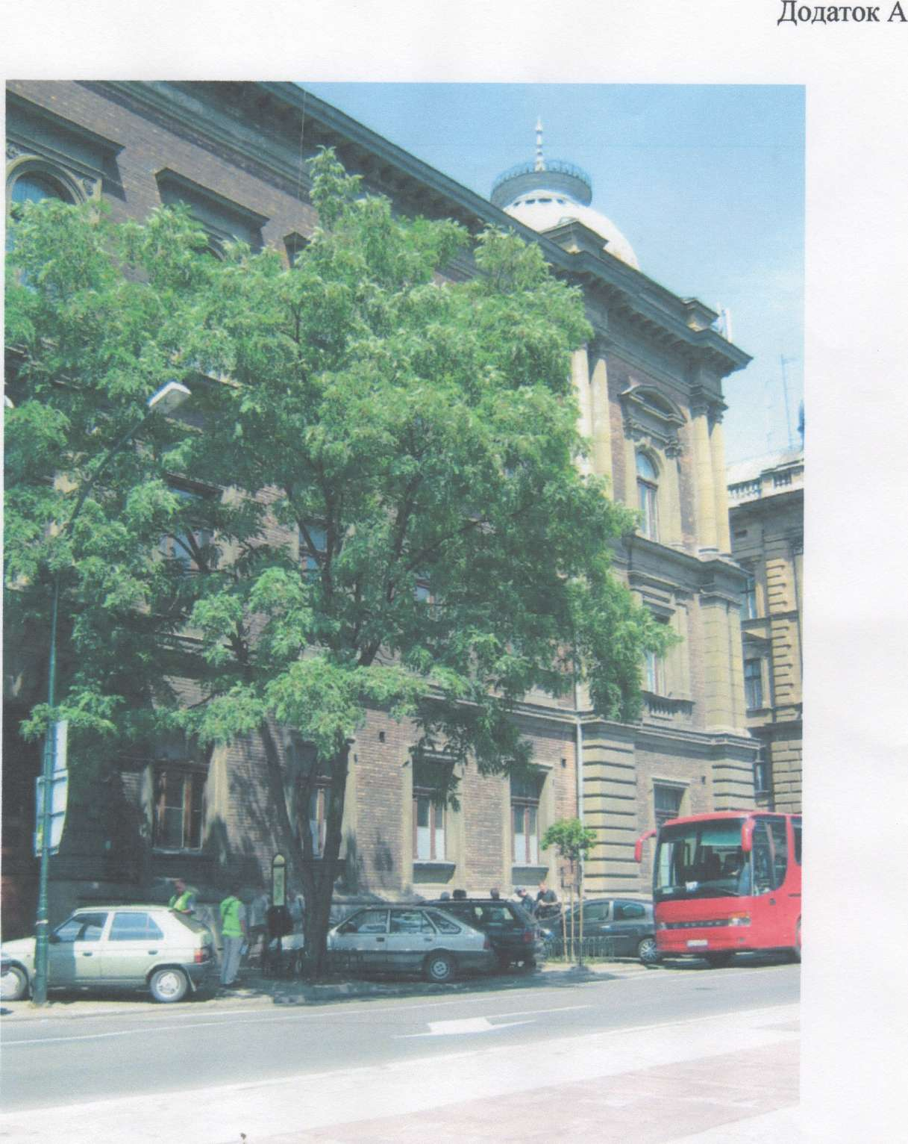

Краківська Академія Красних Мистецтв. Фото Артура Жижури з фондів Художньо-меморіального музею Леопольда Левицького в Бурдяківцях.

Додаток Б

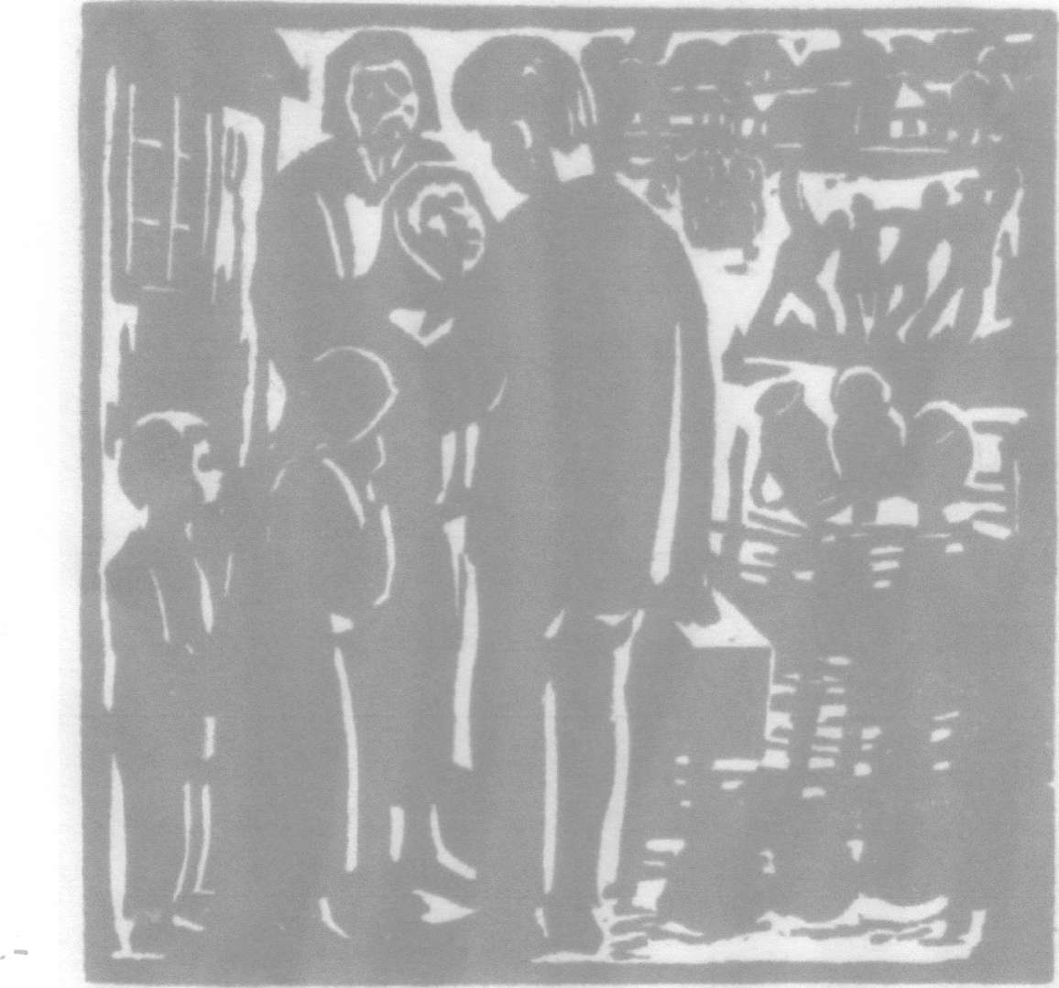

%

"До міста за роботою", ліногравюра з серії "З оповідань мого батька"

Додаток В

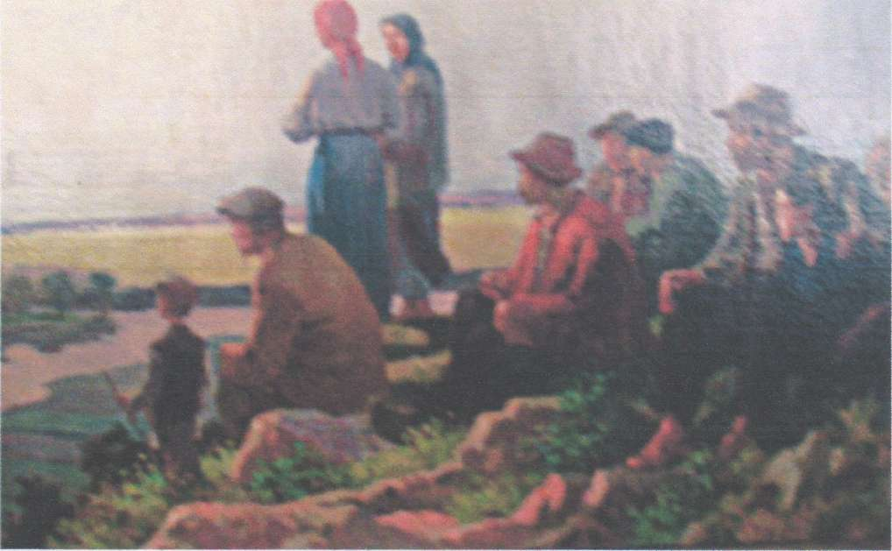

"Дума про возз'єднання" варіант 1. Фото з репродукції І.Данчука.

Додаток Г

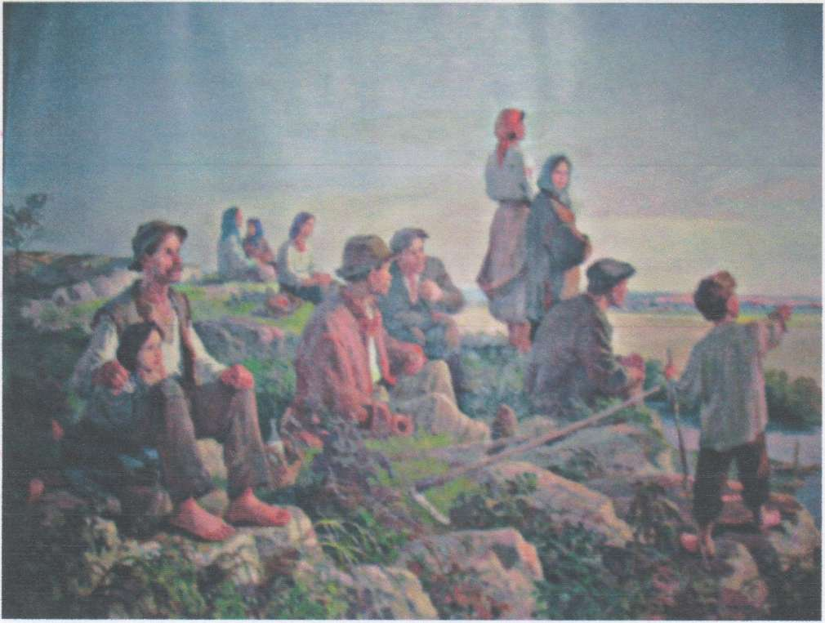

"Дума про возз'єднання" варіант 5. Фото з репродукції І.Данчука

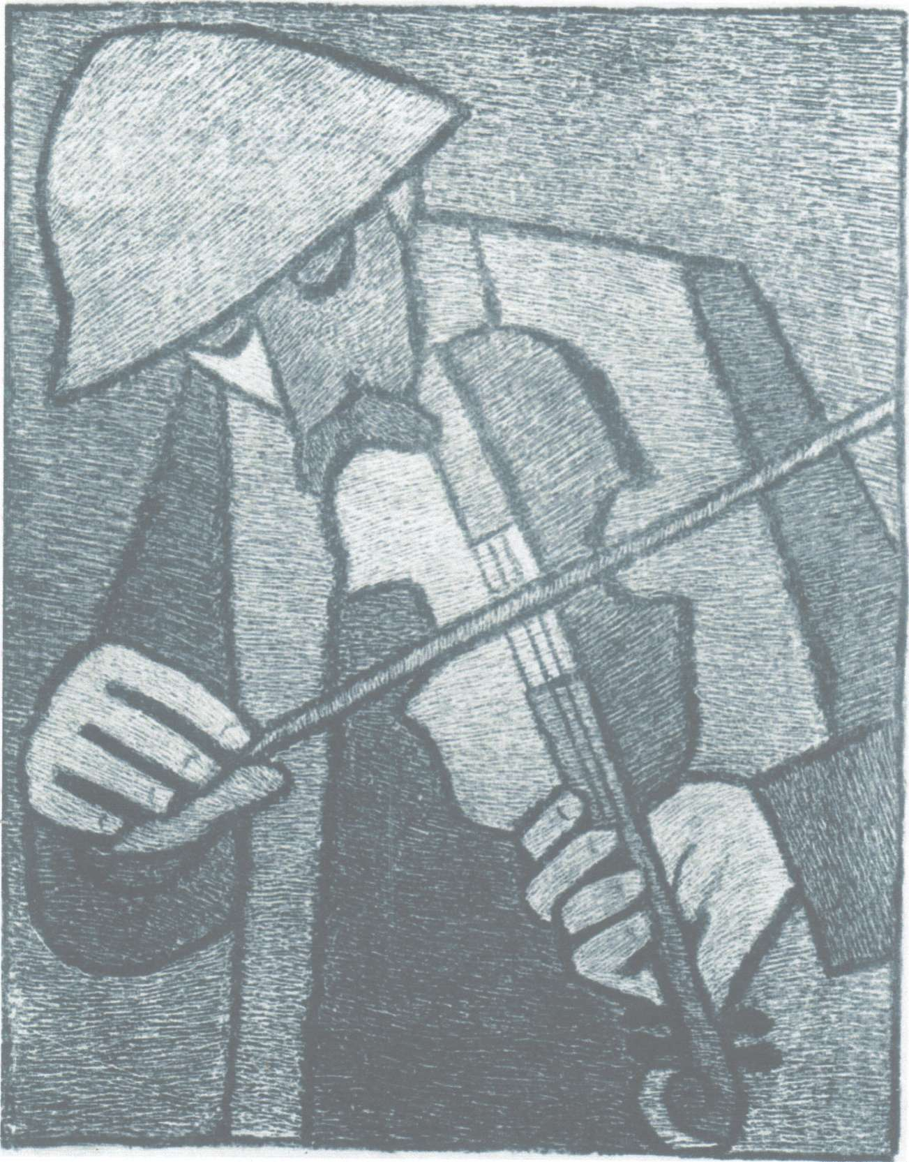

Додаток Г

"Скрипаль", літографія

Додаток Д

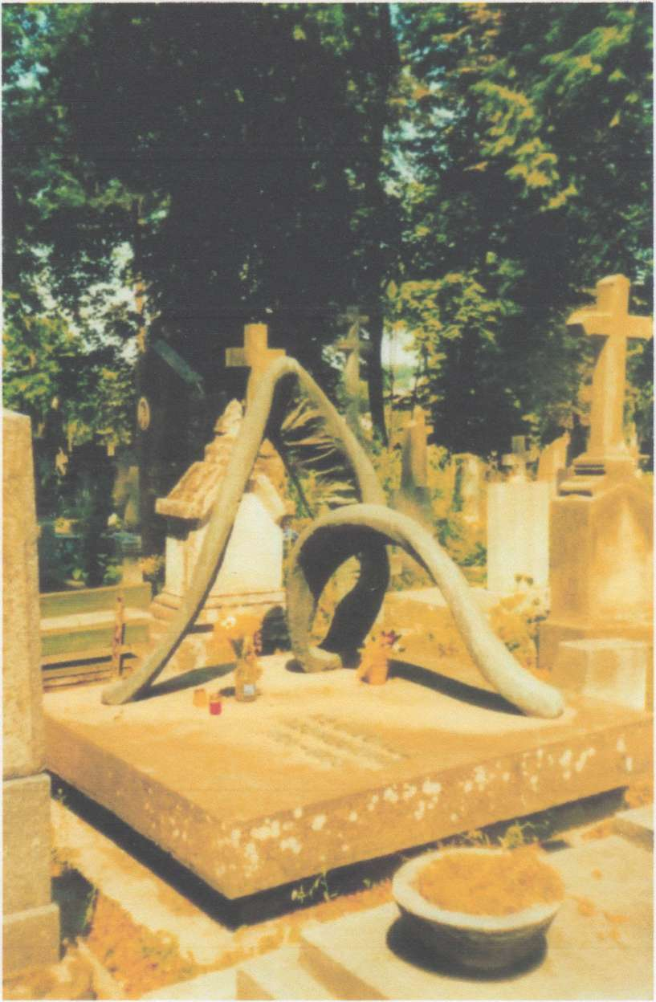

Могила Л.Левицького на Личаківському цвинтарі у Львові. Фото Олега Левицького з фондів Художньо-меморіального музею Леопольда

Левицького в Бурдяківцях.

Додаток Е

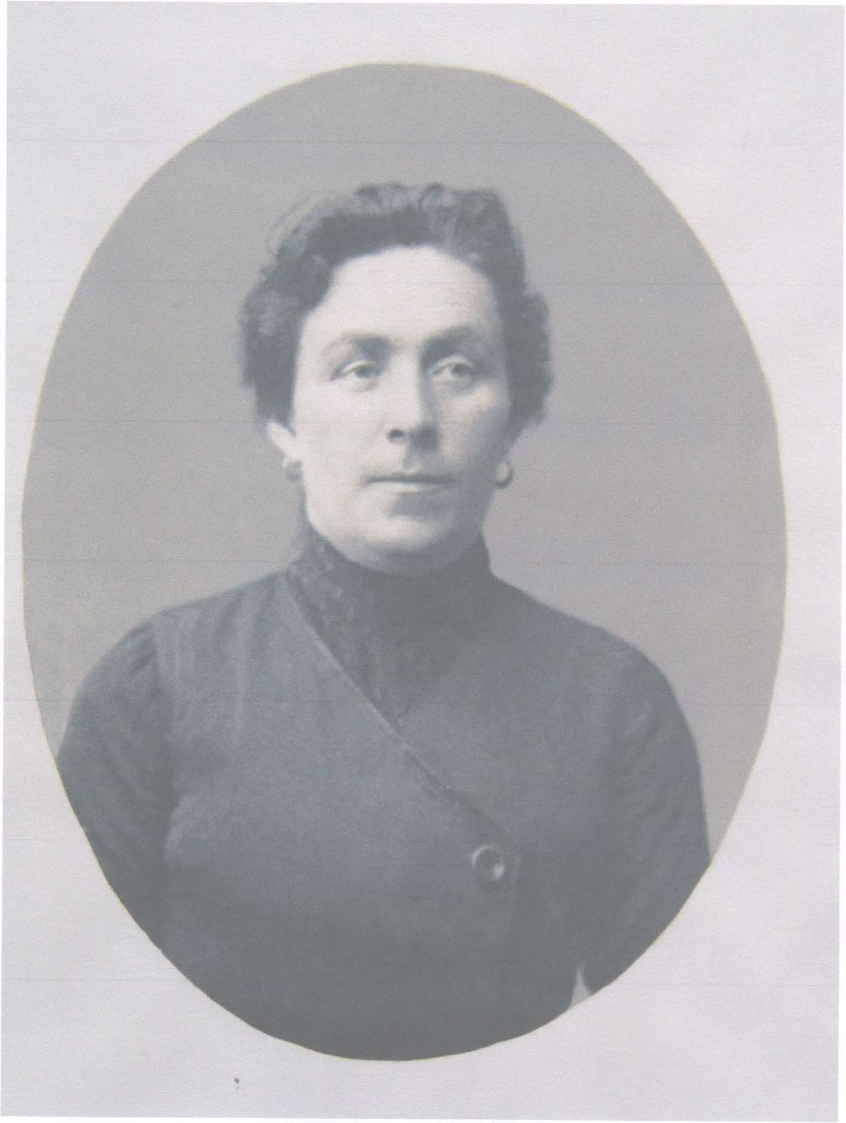

Фотопортрет Ольги Левицької, матері художника. Автор невідомий,  
(з фондів Художньо-меморіального музею Леопольда Левицького в Бурдяківцях).

Додаток Є

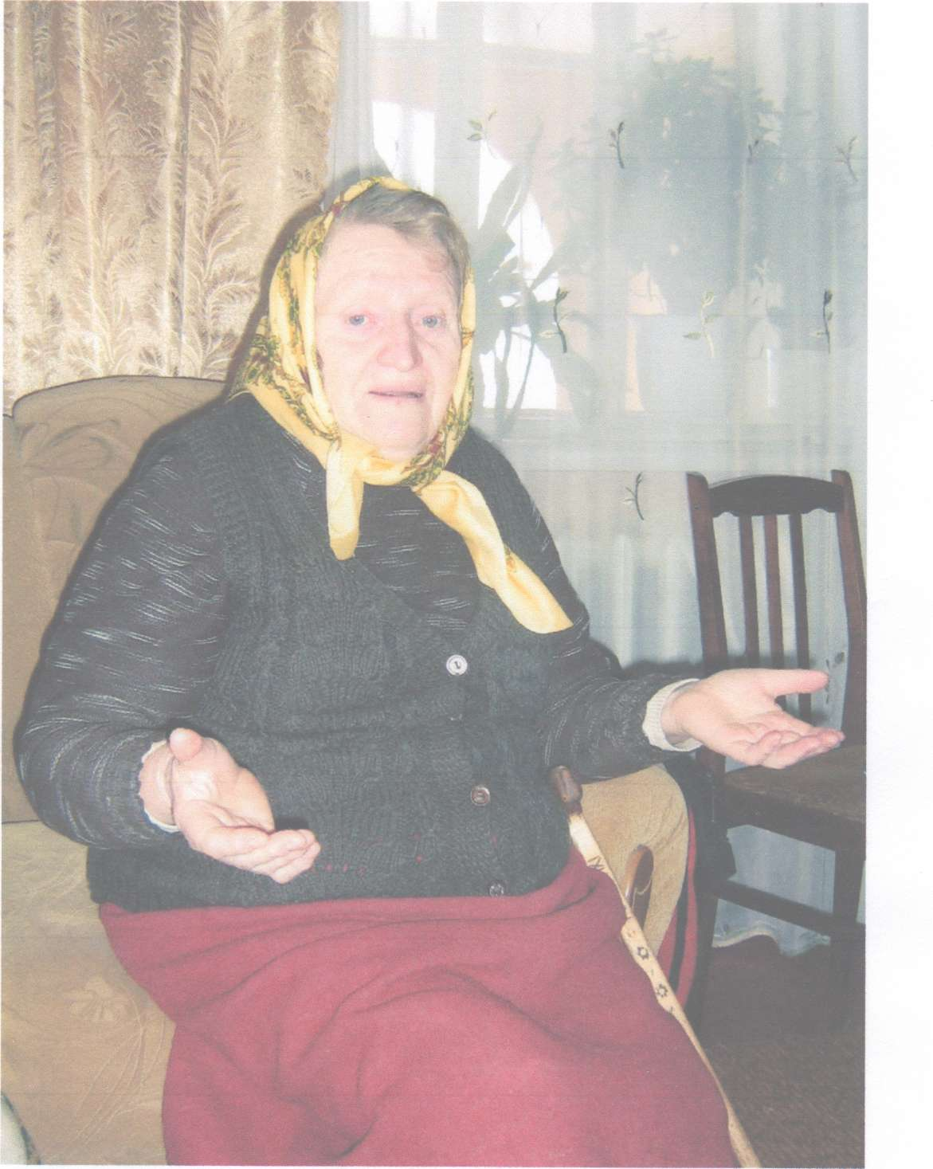

Розповідає Ореста Михайлівна Котик.  
Фото І.Данчука.

Додаток Ж

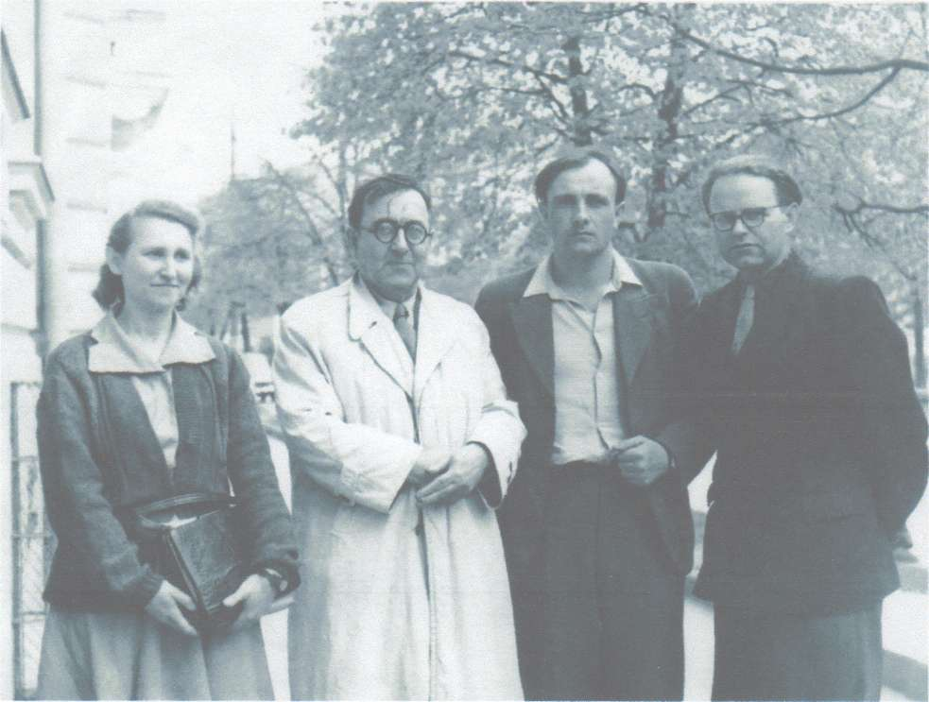

Леопольд Левицький з художниками Борщівщини. Зліва направо: Марія Роженко,  
Леопольд Левицький, Степан Маковський, Микола Вировий. Автор невідомий.

Додаток З

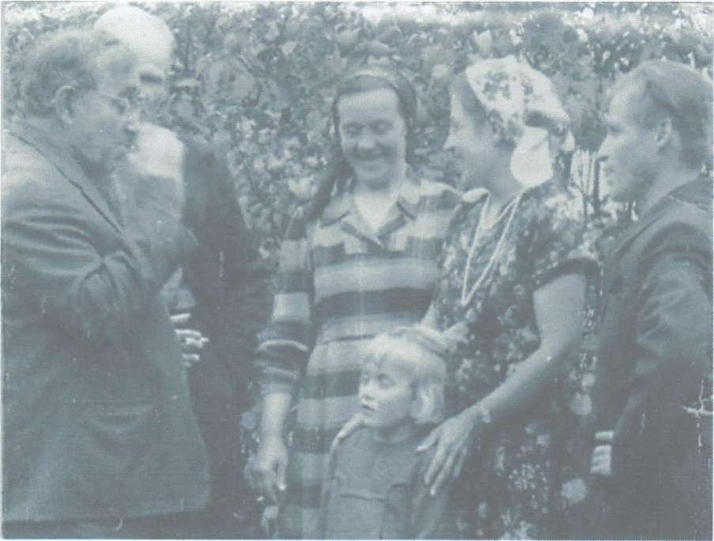

Леопольд Левицький (зліва) гостює у двоюрідної сестри Ірини Стрілки (в центрі). Автор невідомий

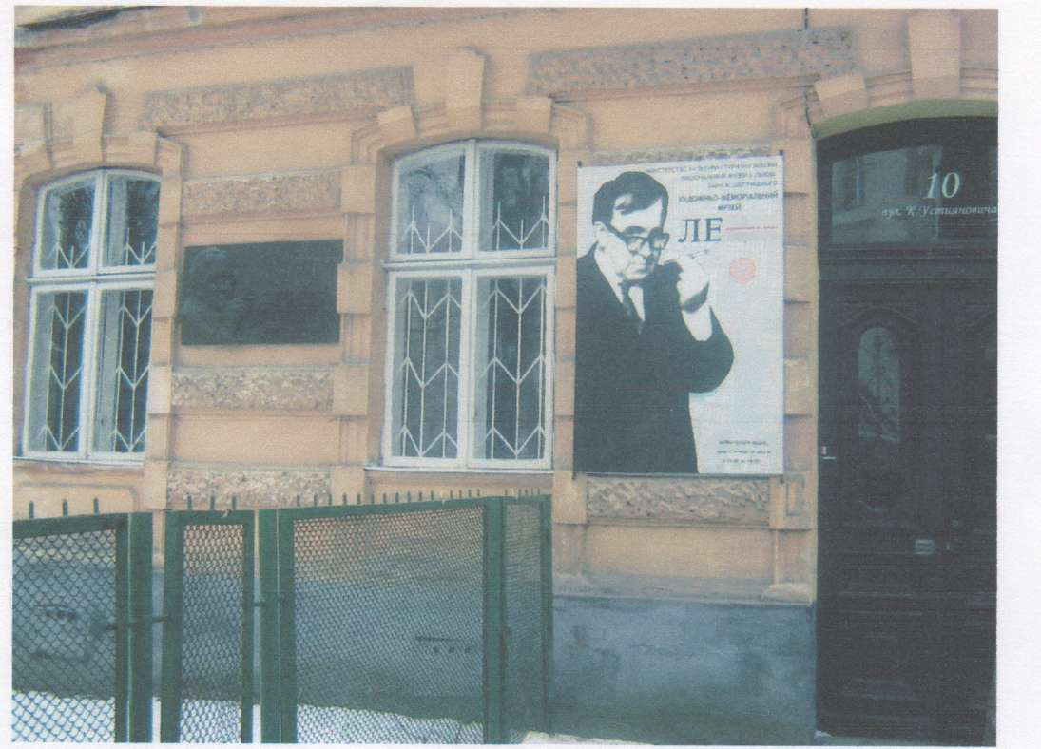

оползал

г вицы«*о

Музей Леопольда Левицького у Львові. Фото Олега Левицького.

Додаток I

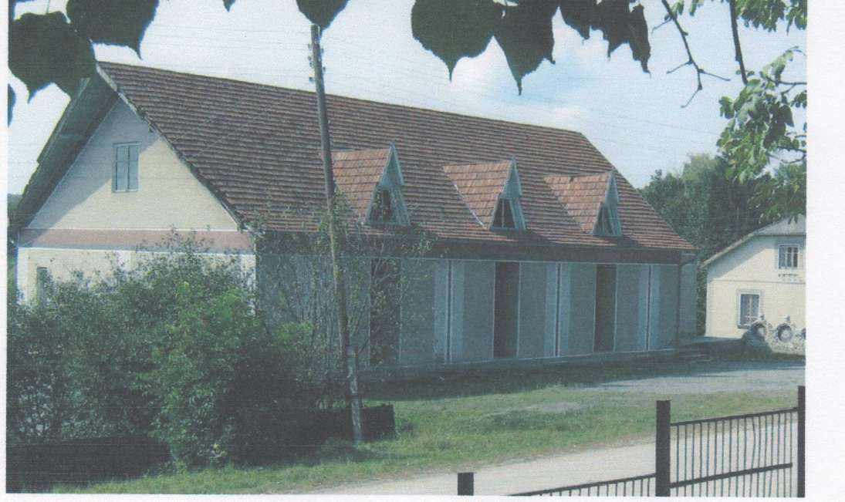

Музей Леопольда Левицького в Бурдяківцях. Фото Олега Левицького.

Додаток И

Додаток Ї

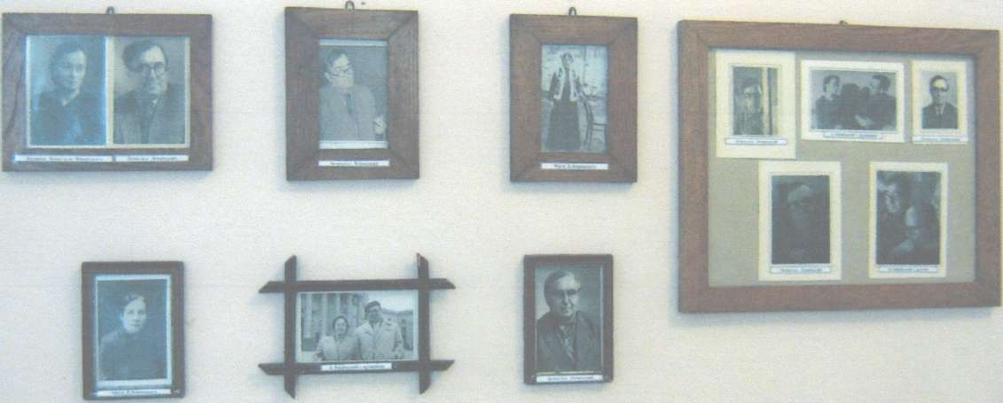

Родинні фото в експозиції Бурдяківського музею. Фото І.Данчука

Додаток Й

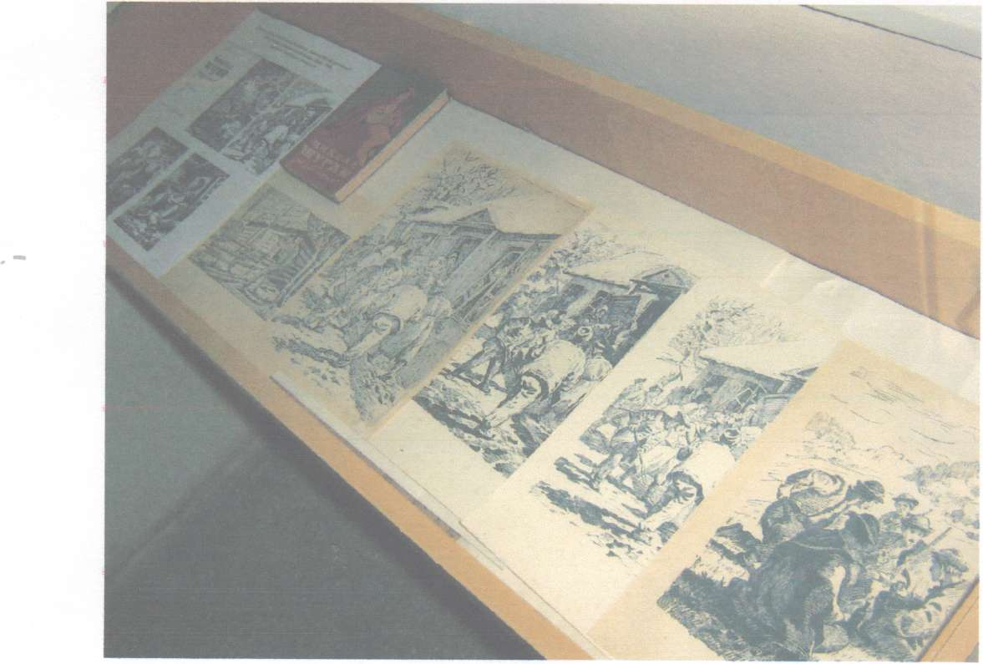

Ілюстрації Леопольда Левицького до книги Івана Ольбрахта "Микола Шугай -  
розбійник" в вітрині Бурдяківського музею. Фото І.Данчука.

Додаток К

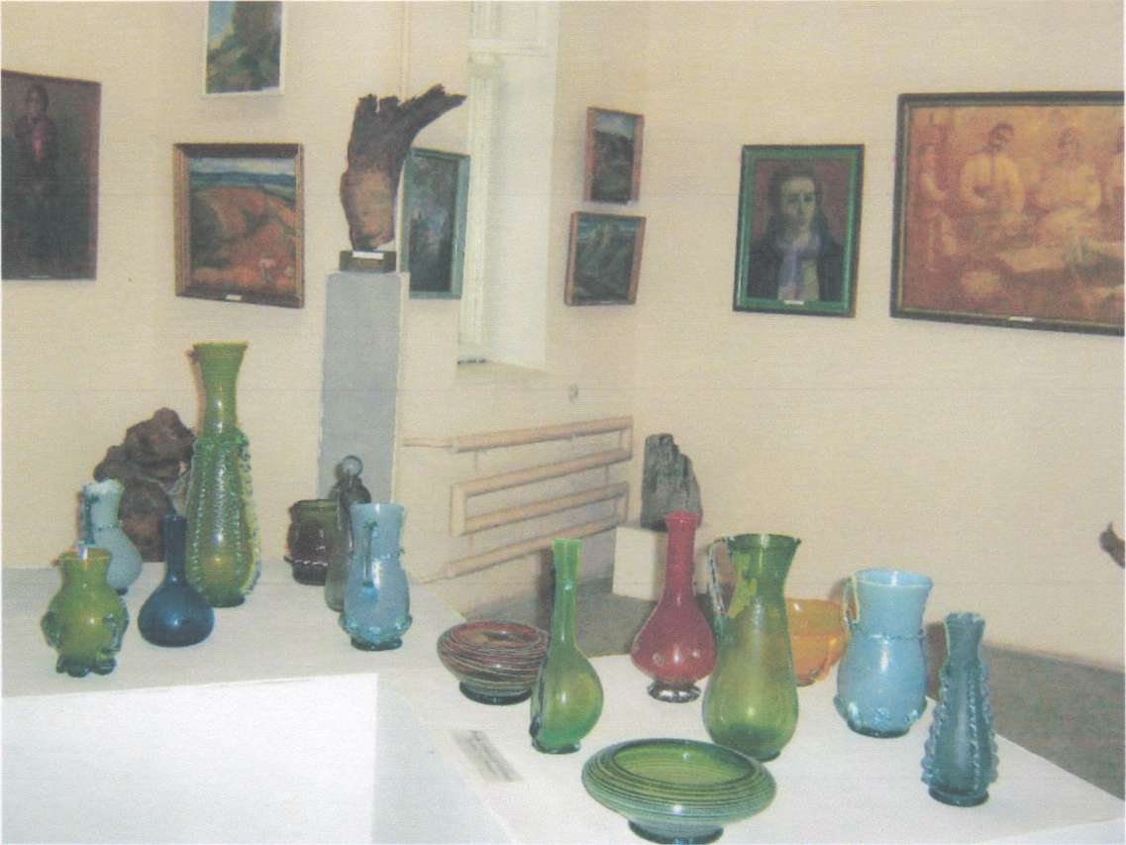Художньо-меморіальний музей Леопольда Левицького. В залі Степана Маковського, художника, уродженця Бурдяківців,

першого директора музею. Фото І.Данчука.

Додаток Л

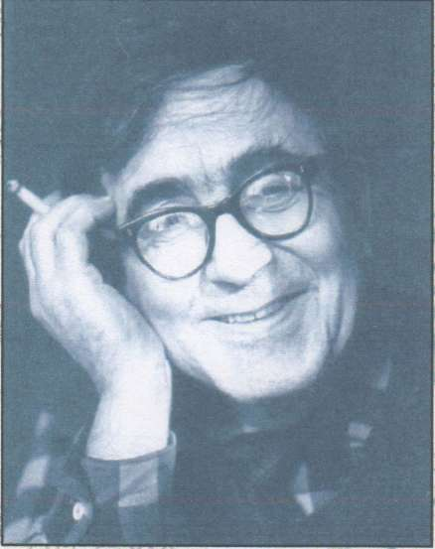

ВІДДІЛ КУЛЬТУРИ І ТУРИЗМУ БОРЩІВСЬКОЇ РАЙДЕРЖАДМІНІСТРАЦІЇ ХУДОЖНЬО-МЕМОРІАЛЬНИЙ МУЗЕЙ ЛЕОПОЛЬДА ЛЕВИЦЬКОЕО БУРДЯКІВСЬКИЙ БУДИНОК КУЛЬТУРИ

Урочистості

з нагоди 100-ліття від дня народження

Леопольда Левицького

**(1906- 1973)**

початок 13 серпня 2006 року о 12 годині

Афіша до 100-ліття з дня народження Л Левицького

Додаток М

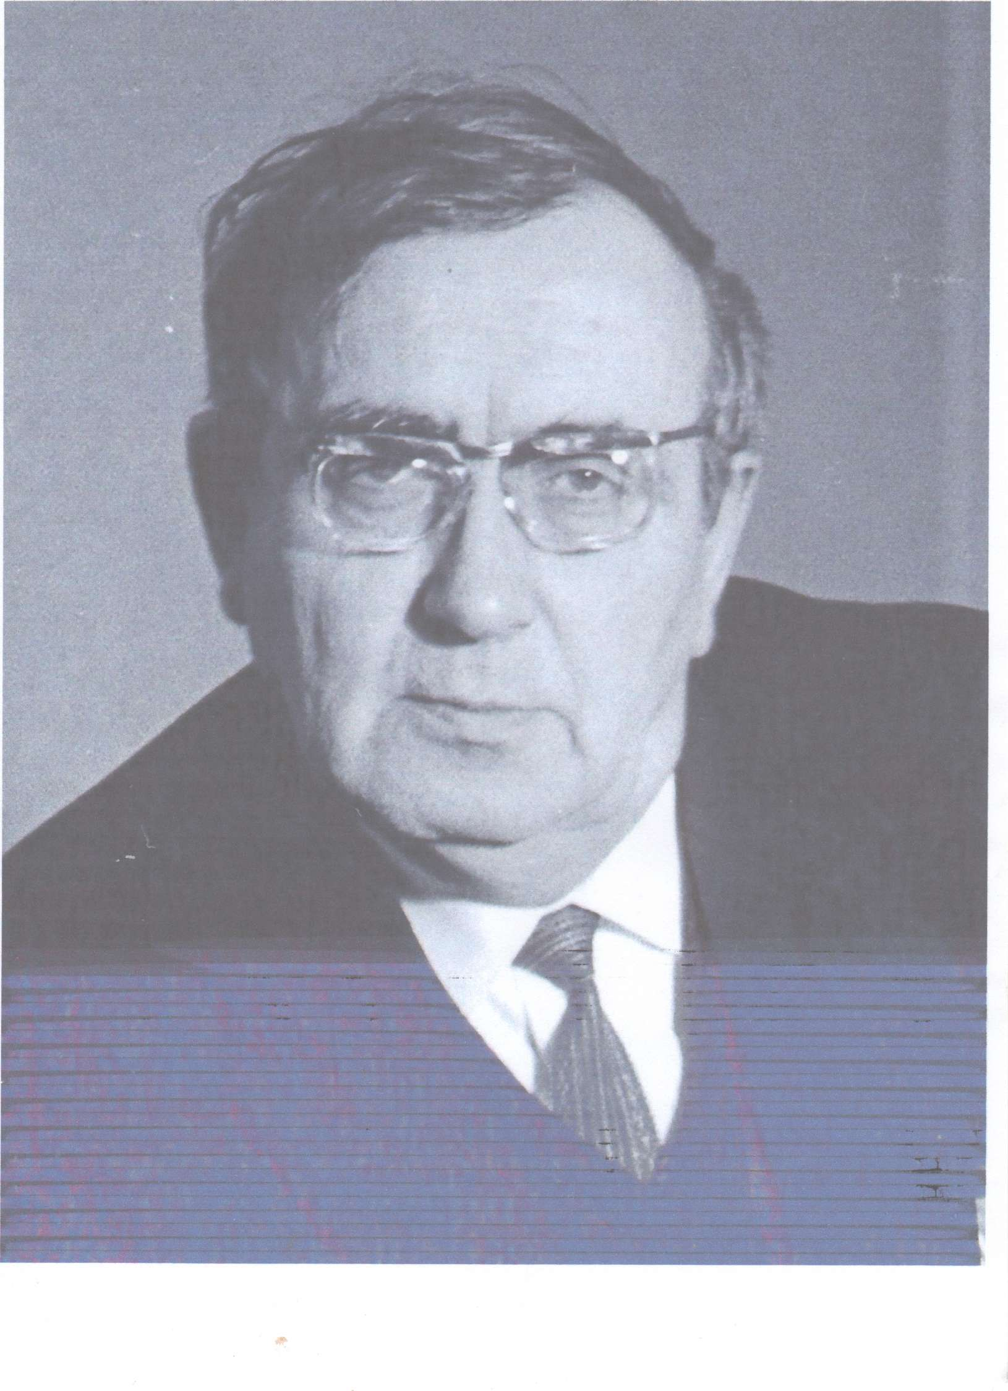

Портрет Л.Левицького. Фото з репродукції І.Данчука.